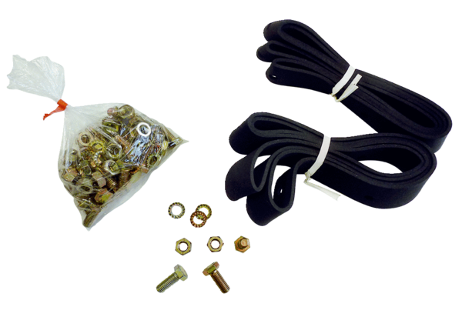Крепежный и уплотнительный материал BD 20Комплект поставки: 1 штукАссортимент: C
Номер артикула: 0092.0132Изготовитель: MAICO

